沙盘模拟导师实战训练营
关 键 词：沙盘模拟，沙盘训练，沙盘导师，实战演练，商业沙盘，工业沙盘，高端体验课程，训练营，邦元沙盘
无论您是职业培训师，还是准备成为一名沙盘模拟培训师……
无论您是大型企业培训中心训师，还是企业中高层管理人员，HR总监……
无论您是MBA、EMBA、院校老师，还是有志成为中国职业经理人有志之士…
您都可以像我们的学员一样，使用整套沙盘教学软件，掌握这套课程核心技术！
- 经培训合格免费颁发相关证书：《沙盘模拟初级 / 高级讲师合格证书》
- 初级班免费复训 （名额有限）
【课程背景】
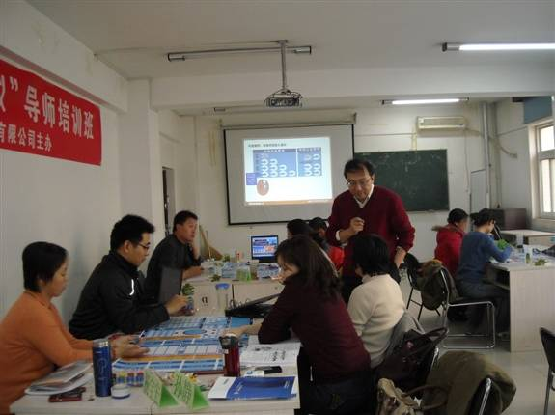
随着经济的快速发展和社会的不断进步，市场不仅对人的知识结构、思维模式、创新意识等提出了更高的要求，而且对其动手实操能力也提出了进一步的要求。目前，沙盘模拟培训已风靡全球，成为世界500强企业中高层管理人员经营管理能力培训的首选课程。在巨大的市场需求下，沙盘培训师已成为职场抢手的职业，各家公司都渴望技术过硬、职业道德高尚的沙盘培训师加盟。
这些年来沙盘模拟课程一直是一门高度保密的课程，上课不准录像，不能拍照等规则加深了这个行业的神秘性，使得很多项掌握学习这门课程的老师们可望不可即，但是，今天您可以不用再徘徊在这门课程之外了。
没错！！只要您参加沙盘模拟导师培训班，您将获得资深沙盘模拟导师—路晓辉老师亲身辅导。因为路晓辉老师承诺：“只要真正想学的并符合条件的培训师，我愿意将整套我花了20年心血沙盘模拟教学软件课程教会大家！”

【课程介绍】
在国内，企业如果引进一个管理层2-3天的沙盘课程，需要付费3-5万，甚至更多！同时一名优秀沙盘模拟培训导师的一天课程平均在8000-12000元！
那假如您能够掌握沙盘模拟课程的整套教学，那将是多么好的一件事情，无论是对您个人来说，还是对您企业的发展来说！如果你渴望快速掌握《沙盘模拟导师班》这套课程完整教学，这将是您不可多得的机会，因为我们所揭露的是这套课程的核心技术，只要您来参加我们的课程，你都可以一次性进行系统、有效的学习。
【培训内容】
工业沙盘培训内容：
1、如何讲解沙盘模拟由来；
1.1沙盘模拟学习目标；
1.2团队建设；
1.3模拟课程背景介绍及运营规则；
2、课程引导年如何操作？为什么操作课程引导年？主要解决哪些问题？
2.1引导年企业财务状况，如何看懂企业损益表以及资产负债表？
3、课程模拟第一年，学员关注的问题，讲师如何在第一年带引学员从现实到游戏再从游戏到现实的角色学习，学习企业财务报表的制作以及认识财务报表分别表示企业哪些不同的财务状态，学习非财务人员财务管理课程点评的关键点；
3.1 课程模拟第二年，加深对沙盘模拟内涵的了解，学习企业经营战略沙盘模拟点评的要点；
3.2 课程模拟第三年，学习执行类课程点评的关键点；
3.3课程模拟第四年，学习全面计划预算点评的关键点；
3.4模拟第五年，学习人力资源绩效考核以及岗位胜任度评估如何用沙盘模拟完成；
3.5模拟第六年，初步了解更多的沙盘模拟量化分析及点评的模型，加深沙盘模拟认知，为中、高级沙盘模拟师资班学习作准备；
商业沙盘模拟学习内容：
1、如何讲解沙盘模拟由来；
1.1沙盘模拟学习目标； 1.2团队建设； 1.3模拟课程背景介绍及运营规则；
2、课程引导年如何操作？为什么操作课程引导年？主要解决哪些问题？
2.1 引导年企业财务状况，如何看懂企业损益表以及资产负债表？
3、模拟第一年，完成商业企业的一年四个季度的竞单过程，掌握商业企业的从采购、运输、仓储、开店、关店、开拓市场、销售等环节；
3.1 模拟第二年，从高速发展企业的资金流控制深度认知商业企业经营的本质;
3.2模拟第三年，面对日益激烈的商场竞争,结合市场分析确定企业目标市场定位;
3.3模拟第四年，学习企业业绩评价及岗位胜任度评估如何用沙盘模拟体现；
【课程收益】
- “在快乐中学习”游戏形式的体验本身就是一种价值
- “在参与中学习”生动互动，与企业经营实际吻合，真正让学员学有所得。
- “在错误中学习”发现自身优势和不足，不断演练实战、调整，咨询与培训相结合，令效果全面提升从而迅速用于实际工作。
- 培训合格由《中国管理现代化研究会决策模拟专家委员会》免费颁发相关证书，初级班完成沙盘模拟老师的初级培养，可以运营规则，带领学员进行操作。
【授课方式】
专家讲授，学员研讨交流，实战演练，专家点评与量化分析，沙盘操作与实际管理理论相结合等方式相结合。
【导师介绍】
导师介绍：路晓辉 沙窝管理咨询有限公司 首席架构师
质量管理专业硕士
清华大学 MBA
- 中国最资深的企业经营决策沙盘设计师和讲师
- 中国现代管理研究会决策模拟委员会委员
- 世界模拟会议华人区首席代表
- 清华大学总裁研修班特聘教授
- 中国沙盘模拟导师培训班首席讲师
- 中国体验式培训协会副会长
- 广州邦元管理顾问有限公司特约讲师
- 导师介绍：陈晓梅
会计专业硕士
- 中国商业沙盘模拟教学课程体系专利拥有人
- 中国现代管理研究会决策模拟委员会委员
- 清华大学总裁研修班特聘讲师
- 中国沙盘模拟导师培训班讲师
【培训费用】
- 初级班学费3600元/人,含：《ERP制胜》《沙盘模拟量化原理及剖析》《商业连锁经营模拟沙盘》三本教材、学习费、资料费；
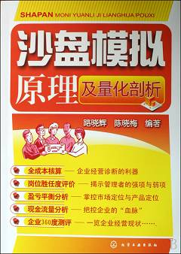



- 证书：经培训合格免费颁发相关证书；

【时间费用】2011年4月19-24日（工业沙盘 和 商业沙盘）3600元/6天
费用含培训费、资料费、场地费及课间茶点等
【联系方式】
电 话：010-62864303 62863354
传 真：010-62863354
联系人：董老师 刘老师
- 黎锦瑶）
- 酒店食宿如需代订请联系会务组，费用自理！
- 本次导师班限定人数，或者将回执传真或E-mail至会务组保证座位，报名后，在3个工作日之内预交定金1000元预留学位，我们根据报名先后顺序，发送通知，详细报到时间、地点、行车路线及有关事项。
